Уважаемые родители будущих первоклассников!
К учебному году рекомендуется приобрести:
Тетради обычные в клеточку, тетради – прописи в частую узкую линейку по 10 штук.
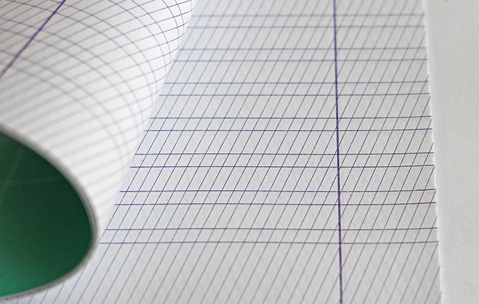
В портфеле должен быть пенал, в котором есть 2 синих шариковых ручки и 1 ручка с зелеными чернилами, 2 простых карандаша, цветные карандаши (минимум 6 цветов), ластик, точилка, линейка.
Для уроков технологии рекомендуется приобрести папку, в которой должны быть: набор односторонней цветной бумаги и двусторонней цветной бумаги (для оригами), набор цветного картона, пластилин (отечественного производителя без ядовитых цветов), клеенка или коврик для работы с пластилином, клей ПВА, клей – карандаш, ножницы с закругленными концами. Летом необходимо приготовить природный материал (жёлуди, шишки, семечки от арбуза и дыни, мелкие ракушки и т.д.) в небольших количествах.
Для уроков рисования необходим альбом и набор бумаги для черчения (для рисунков на выставки), акварельные краски и гуашь, набор кистей, стакан-непроливайка.
Для уроков физкультуры – спортивная форма (футболка белого цвета, спортивные брюки темного или серого цвета, спортивная обувь). Если дети не умеют завязывать шнурки, необходимо научить их это делать, либо покупать обувь на липучках. Для проведения уроков в зимнее время необходимо приобрести лыжи (крепления должны быть достаточно простыми для обращения).
К школьной форме необходимо иметь удобную сменную обувь: туфли для девочек, ботинки – для мальчиков.

